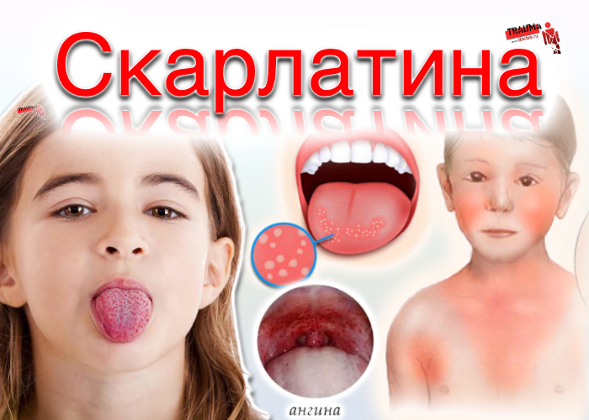
Скарлатина – это острое инфекционное заболевание, проявляющееся мелкоточечной сыпью, лихорадкой, общей интоксикацией, ангиной. Возбудители болезни – стрептококки группы А.
В основном скарлатиной болеют дети в возрасте от 2 до 10 лет, но иногда заболевают и взрослые, которые не имеют иммунитета к стрептококку.
Как можно заразиться скарлатиной? Заражение происходит от больных воздушно-капельным путем (при кашле, чихании, разговоре), а также через предметы обихода (посуда, игрушки, белье). Особенно опасны больные как источники инфекции в первые дни болезни.
Какие признаки скарлатины?
- повышения температуры до 38-39⁰
- гнойная ангина
- малиновый язык с налетом
- мелкоточечная сыпь на шее, груди и по всему телу
- покраснение щек, белый треугольник в области подбородка и окружность рта
Какие могут быть осложнения после перенесенной скарлатины?
- воспаление лимфатических узлов (лимфаденит)
- воспаление среднего уха (отит)
- воспаление тканей почек (нефрит)
- отогенный абсцесс мозга
- ревматизм, миокардит.
Как лечить скарлатину?
- обязательно обратиться к врачу
- соблюдать постельный режим до полного выздоровления
- по назначению врача - антибиотикотерапия, антигистаминные средства, витамины
- обильное питье (чай с лимоном, фруктовые соки)
- полоскания горла раствором фурациллина, настоями ромашки, календулы и др.
Меры профилактики.
Общеукрепляющие мероприятия следует проводить как взрослым, так и детям:
- закаливание организма
- рациональное, витаминизированное питание
- соблюдение правил личной гигиены
- чистота жилища (регулярное проветривание и влажная уборка)
- своевременное лечение заболеваний десен и зубов, тонзиллитов, синуситов и др.

Будьте здоровы и берегите здоровье своих близких!
ГУ «Жодинский ГЦГЭ», 2022

